
毕 业 论 文

学生姓名： 龙群 学 号：20134723
学 院： 计算机与信息工程
专业年级： 2013软件工程3班
题 目： 软件加壳
的设计与实现

指导教师： 车生兵 教授

评阅教师： 车生兵 教授

2017 年 4月

摘要

随着时代的不断发展，软件发展也有了日新月异的变化，现在很多的程序都有着自己程序的卖点，这种卖点建立在公司不断的花费自己的资金的投入，然而这种卖点却很容易被别人将软件破解，然后破解出来一个类似的程序，大家通过这种不正当的方式去谋取利益，这也使得软件开发的成本越来越高。近的来说，破坏了软件开发的积极性，减少公司对于开发软件的信心，远的来说对于国家的软件发展造成了严重的损害。因此对于保护软件开发者的合法权益是和软件的发展，对软件进行保护是一键十分重要的事情。
就目前软件保护方案有两种，一种是自己写的软件保护程序，一种是软件加壳保护，自己写保护程序费时费力，加大开发的复杂度，不利于公司的发展，而利益加壳软件来保护自己的软件不被破解，是目前的主流的软件保护方式。通过加壳压缩可执行文件，能够很好的保护自己的软件，不被人反编译和非法的修改程序。
本文研究的是如何对Windows系统下的可执行文件的加壳，Windows是目前的电脑中安装最多的操作系统，因此越来越多的人对于破解Windows系统的软件更加感兴趣，因此保护Windows操作系统环境的可执行文件显得十分紧迫，由于以上原因，本文分析了PE文件的数据结构，现有的加壳软件，加壳的技术分析。

关键词 PE文件;加壳;反调试;软件保护

Title Collision detection technology in the design of the Software Packer
Abstract:
With the continuous development of the times, software development has also been changing with each passing day, and now many programs have their own selling point of the program, this selling point is based on the company's continuous investment in their own funds, but this selling point is very easy to others The software crack, and then crack out a similar program, we through this improper way to seek benefits, which also makes the cost of software development is getting higher and higher. In recent terms, the destruction of the enthusiasm of software development, reduce the company's confidence in the development of software, far from the country's software development caused serious damage. Therefore, for the protection of software developers and the legitimate rights and interests of the development of software, software protection is a key thing is very important.
There are two kinds of software protection programs, one is to write their own software protection program, one is software package protection, write their own protection procedures time and effort, increase the complexity of development, is not conducive to the development of the company, Shell software to protect their software is not cracked, is the current mainstream software protection. Through the shell compression executable file, can be a good protection of their own software, not being anti-compiled and illegal modification procedures.
This article is about how the Windows system executable files under the shell, Windows is the current computer installed the most operating system, so more and more people are more interested in cracking the Windows system software, so to protect the Windows operation System environment, the executable file is very urgent, for the above reasons, this paper analyzes the PE file data structure, the existing shell software, shell technology analysis.

Keywords: PE file; Packer; Decompilation;Software protection

目 录

1 绪论 6
1.1 引言 7
1.2 软件加壳的背景及意义 7
1.2.1 软件加壳的发展及现状 7
1.2.1 软件加壳的研究的必要性 8
1.2.3 软件加壳的的分类 8
2 PE文件结构 9
2.1 Windows可执行文件 9
2.2 PE文件概述 9
2.3 PE文件总体结构 10
2.4 PE文件格式详解 10
2.4.1 MS-DOS头部 11
2.4.1 PE文件头 11
2.4.1 区块 14
2.4.1 区块的描述 14
3.2.4 输入表 15
3.2.5 输出表结构 18
3.2.5 基地址重定位 19
3.2.5 线程本地存储 20
3 加壳程序设计 21
3.1 项目背景 21
3.2 产品概述 21
3.2.2 环境要求 22
3.2.3 界面设计 22
3.3 功能需求分析 22
3.3.1 功能划分 22
4 编程实现 22
4.1 集成开发环境要求 22
4.2 加壳程序的实现 23
4.2.1 判断是否是EXE文件 23
4.2.2 读取读取区块信息 24
4.2.3 压缩算法的选择 25
4.2.4 添加区段 26
4.2.5修复外壳程序的重定位 27
4.2.5修复源程序的资源数据 29
4.2.6源程序的信息保存 32
4.2.6壳的函数获取 33
4.2.6壳如何支持TLS 35
结论 36

1 绪论

1.1 引言
随着软件行业的不断发展，针对计算机软件的破解层出不穷，计算机软件的安全问题现在显得尤为突出，越来越多的软件被破解，对于软件开发来说造成许多问题，如何保护自己的软件不被破解，现在成为了个个软件公司的大难题，开发软件已经投入了大量的人力物力，现在需要关注一个更加重要的地方软件保护，这也加大了公司的资金投入，对于公司发展造成了严重的负担，与此同时对于软件行业来说是一个巨大的破坏。
有些软件需要注册码，有些不法分子通过破解软件破解软件，将得到的注册码转手一卖去赚钱，这样造成的破坏是灾难性的，因而软件保护是一项十分艰巨的任务，对于软件保护的研究至关重要。

1.2 软件加壳的背景及意义

1.2.1 软件加壳的发展及现状
在我们生活的大自然中，相信大家对壳这个东西基本都不会很陌生，我们的植物就是利用自己的壳来保护自己的种子，动物也用自己的壳来保护身体等等。与此同时，在一些计算机软件里面也有壳，它有一段专门负责保护自己的壳，保护自己不被非法修改和反编译的程序。这段保护的壳和自然界中的保护动植物的壳有很多类似的地方。由于有着相同的行为，大家就把这样的程序成为壳了。就像计算机病毒和自然界中的病毒一样了，都只是命名上用来区分罢了。
加壳的全称应该是对于我们的可执行文件的资源压缩，它利用特殊的压缩算法，并且过的程序可以直接运行。与此同时我们的解压过程完全隐藏。从某种程度来说加壳就是在我们的可执行文件中，植入一段我们的代码，在程序得以运行之前，优先获取程序的执行权，执行原始过程的解密和还原，还原完成之后将控制权转交给我的原始的可执行文件的代码，这样做的真正目的就是隐藏我们的原程序的原始的程序入口点，加上外壳之后，加密之后的程序在物理磁盘上就是以加密的形式存在的，这样做就能有效的防止程序的静态代码分析，也可以有效防止软件破解。

1.2.1 软件加壳的研究的必要性
在我们的软件刚刚起步的阶段，因为认为计算机中的软件仅仅是作为软件的附件存在的，因此没有收到大众的重视。但是随着软件行业的不断的快速发展和我国的计算机普及程度的提高，有许多计算机厂商开始将自己的软件和硬件区分来卖，这样使得软件行业逐渐占据了计算机产业的主导地位，也使得计算机软件开发公司越来越多，从而形成一个新的朝阳产业。
软件是一种劳动密集型和知识密集型所产出的一种高科技产品。设计出一款成功的软件可以成为社会的重要的资源。软件开发具有着高昂的开发成本，和巨大的人力物力的投入，而且现在的软件功能越来越强大了，结构也越来越复杂了，一个大型的软件开发需要通过模块化的方式，不同的人从事不同的方向，所以软件开发投入的成本是相当高的，但是软件复制是十分简单的，并且不需要任何费用。因而越来越多的不法分子看上了这点，他们通过销售盗版软件来赚取利润，这严重的打击了软件开发者的软件开发产品的积极性，不紧损害了软件开发者的正当利益，也扰乱了正常的软件销售市场。因此如果我们对于计算机的软件不进行有力的保护，这样必然会阻碍到我们的计算机行业的蓬勃发展，甚至会威胁到社会的经济繁荣和我们的科技进步。
随着网络的迅猛发展，软件的传播速度更快快捷，软件的盗版问题也日益严重起来了，已经成为信息产业的健康发展的严重威胁。面对日益严重的盗版的危害，软件安全成为了软件开发商关注的焦点上了。

1.2.3 软件加壳的的分类
软件保护有着如下几种方式：
- 序列号软件保护机制
- 时间限制保护机制
- 注册文件保护机制
- 功能限制保护机制
- 加壳文件保护机制
其中加壳技术有着多年的发展，目前已经有比较多的软件保护手段，比如花指令，代码混淆，加密和压缩等等。
一些加壳软件他们能够将文件进行压缩，当然了，大部分的加壳软件不需要自己实现一个压缩算法，他们的压缩算法一般是使用现有的压缩引擎。目前可选的压缩引擎有很多的种类，他们拥有着不同的特点，有的对于图像压缩支持很好，有的则是对数据的压缩处理的很好，而这些加壳选择的压缩引擎有着一个共同的特点，那就是在能够保证压缩比的情况下面，压缩速度慢一点也是没什么问题的，但是关注的重点是解压的速度一定要快速，这样设计的目的就是为了，让我们加壳的软件运行起来的速度能够和正常程序媲美，这样才能让用户感受不到加壳的劣势。目前主流的压缩引擎有着几款:aPLib,JCALG1,LZMA
不同的软件加壳程序他们所关注的方向也不一样，有的外壳注重于压缩，他们的目的就是减小软件的体积，加密和保护不是他们的重点关注的对象。这就是我们的压缩壳。
加密壳种类比较多样，他们的侧重点就不太一样了，一些壳只想保护自己的程序不被破解，另外一些壳还提供许多有用的功能，就比如提供注册机制，软件使用次数，软件使用时间的限制。当然加密壳还有着一个很重要的特点，那就是越有名的加密壳，大家对他就越来越感兴趣，被大家破解的可能性也就越大了。所以自己设计一个加壳软件就十分有必要了。

2 PE文件结构

2.1 Windows可执行文件
不同的操作系统拥有着不同的可执行文件的格式，它对于每个操作系统来说都是极其重要的结构，它是设计者花费多少个日日夜夜精心设计出来的。因此要想设计一款软件加壳的软件，首先我们要对于自己所保护的对象有个很好地分析，因此我们需要了解PE文件结构，和PE文件中的每个变量的作用，这样才能做到心中有数，才能对PE文件进行加密，压缩和修改的操作，那些破解者也是对于PE文件结构了如指掌才能够去破解软件。我们研究PE文件的最终目的不是破解软件，但是对于研究软件加壳来说，研究并掌握PE文件的结构是十分重要的，我们所要设计到的软件加壳是跟PE文件息息相关的，也就是说只有掌握了PE文件结构才能更好的研究怎么去加壳。
Windows系统环境下的可执行文件，采用的就是PE格式。它是Win32系统下的环境所携带的执行体的文件格式。它的一些特效参考了Unix系统环境下的Coff(common object file format)文件格式。PE文件的全称是 Portable executable(可移植的执行体)，这代表着这种文件格式是可以跨平台的，即时我们的Windows运行在我们的非Intel的CPU上，任何的Win32平台都能够认识我们的这种文件结构，在这样的情况之下，研究PE文件结构也可以让我们去观察Windows设计这些结构的目的，体会大师的设计作品。

2.2 PE文件概述
文件是由许许多多的数组堆叠而成的，不同的文件对应着不同的文件结构类型，这样才能被不同的软件所识别，典型的如word,excel。因而当我们打开不同的文件的时候调用的就是我们不同的软件了。
当我们运行我们的EXE文件的时候，Windows就会首先调用Windows加载器加载这个EXE文件，Windows系统会根据这个EXE的信息，将不同的信息加载到相对应的地址，Windows知道哪里是我们的数据，哪里是我们的代码，在哪里执行我们的第一行代码。PE文件中包含着这些重要的信息。这些重要的信息都是我们通过编译器编译出中间文件，然后通过连接器组成一个可执行文件的。当然不同的编译器和连接器会产生不同的结构。目前主流的有两家一个是Borland一个就是微软。

2.3 PE文件总体结构
PE文件所使用的与DOS环境下有所不同，它是一个平面的地址空间，它将所有的代码和数据都合并在了一块，然后将这些数据切割为不同的区块，不同的区块中可能包含数据，也可能包含代码，也有两种都含有的。其中每个区块按照页面的大小来对其，区块是不存在大小限制的，它们只是一个连续的数据段，每个区块在内存中拥有自己特定的属性，比如是否包含数据，或者代码，或者只读或者读写。
其中PE以MS-DOS头为起始，接着就是我们的DOS Stub，MS-DOS头之后就是我们的PE的文件标志（也就是字符串PE），紧接着就是PE的文件头和我们的区块表了。连着区块表后面就是我们的区块实体数据了。PE文件的格式详细结构如图2-3所示

图2-3
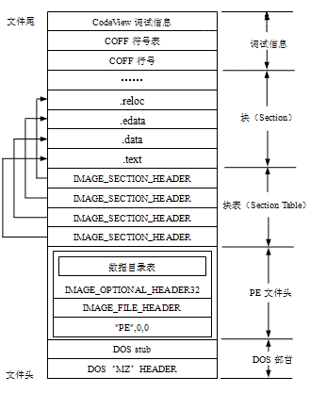

2.4 PE文件格式详解

2.4.1 MS-DOS头部
每个PE的第一个部分就是我们的DOS程序，当我们的PE程序在DOS的环境下面运行的时候，DOS就会自动识别出，这是不是一个有效的执行体，在MZ header之后就是我们的DOS stub（DOS块）。DOS stub事实上也是一个有效的EXE，只不过在操作系统不支持PE文件的时候他会提示简单的一个错误。如图2-4-1所示
图2-4-1
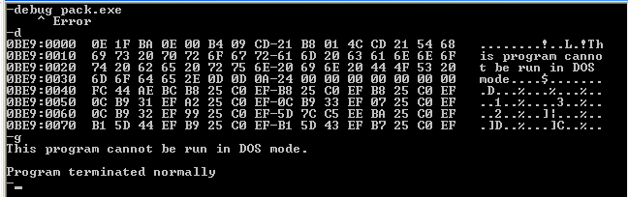

通常把DOS MZ头和DOS stub一起称为DOS头。其中DOS头的数据结构如下
typedef struct _IMAGE_DOS_HEADER { // DOS .EXE header
WORD e_magic; // Magic number
WORD e_cblp; // Bytes on last page of file
…
WORD e_oemid; // OEM identifier (for e_oeminfo)
WORD e_oeminfo; // OEM information; e_oemid specific
WORD e_res2[10]; // Reserved words
LONG e_lfanew; // File address of new exe header
} IMAGE_DOS_HEADER, *PIMAGE_DOS_HEADER;
其中需要注意的两个字段，一个是e_magic,另外一个是e_lfanew.e_magic是一个固定的魔数5A4D，这里有个宏代表这个值IMAGE_DOS_SIGNATURE，在ascii里面，这个表示的值是’MZ’,它是MS-DOS的创始者之一Mark Zbiknowski。为了纪念它对于这个系统的贡献。e_lfanew字段是指向真正的PE头的相对偏移。占用了4个字节。

2.4.1 PE文件头
紧跟着DOS 头的是PE文件头(PE Header)。PE文件头是数据结构IMAGE_NT_HEADERS的简称，它包含了许许多多PE加载器需要使用到的重要字段。
在可执行文件被操作系统加载的时候，PE加载器会从IMAGE_DOS_HEADER中将e_lfanew字段中找到PE header的偏移量，通过这个偏移量加上基地址就可以获取到PE文件头的指针了。其中IMAGE_NT_HEADERS的数据结构如下。
typedef struct _IMAGE_NT_HEADERS {
DWORD Signature;
IMAGE_FILE_HEADER FileHeader;
IMAGE_OPTIONAL_HEADER32 OptionalHeader;
} IMAGE_NT_HEADERS32, *PIMAGE_NT_HEADERS32;
IMAGE_NT_HEADERS32中的第一个域是成员Signature,在ascii中它是字符串’PE’，这个标志着它是一个PE文件，当然这个字段还能用来表示其他的文件格式，典型的比如VXD，他的值是0x454C，ascii中是’LE’
IMAGE_NT_HEADERS32中的第二个域是成员FileHeader，它的数据结构是IMAGE_FILE_HEADER。这个结构中包含着PE文件中比较重要的数据，运行的平台，区块的数量。IMAGE_FILE_HEADER的域如下，主要成员如表2-4-1
typedef struct _IMAGE_FILE_HEADER {
WORD Machine;
WORD NumberOfSections;
DWORD TimeDateStamp;
DWORD PointerToSymbolTable;
DWORD NumberOfSymbols;
WORD SizeOfOptionalHeader;
WORD Characteristics;
} IMAGE_FILE_HEADER, *PIMAGE_FILE_HEADER;
表2-4-1

名称 | 含义
Machine | 运行所在的CPU
NumberOfSections | 文件所包含的结块数量
TimeDateStamp | 文件的创建时间
PointerToSymbolTable | 调试使用
NumberOfSymbols | 调试使用
SizeOfOptionalHeader | 可选头的大小
Characteristics | 文件的类型

IMAGE_NT_HEADERS32中的第三个域是成员OptionalHeader，它的结构是IMAGE_OPTIONAL_HEADER32。其中名字叫做可选头，但是里面包含了许多重要的信息，是必须的。其中的成员高达31个。它的结构体如下
typedef struct _IMAGE_OPTIONAL_HEADER {
…
DWORD SizeOfInitializedData;
DWORD SizeOfUninitializedData;
DWORD AddressOfEntryPoint;
DWORD BaseOfCode;
DWORD BaseOfData;
…
DWORD LoaderFlags;
DWORD NumberOfRvaAndSizes;
IMAGE_DATA_DIRECTORY DataDirectory[IMAGE_NUMBEROF_DIRECTORY_ENTRIES];
} IMAGE_OPTIONAL_HEADER32, *PIMAGE_OPTIONAL_HEADER32;
其中它的重要的字段如表所示
名称 | 含义
SizeOfCode | 代码RVA起始的大小
AddressOfEntryPoint | 程序的入口点
ImageBase | 程序加载的基地址
SizeOfImage | 程序内存中的大小
SizeOfHeaders | PE头的大小
SectionAlignment | 块对其值
DataDirectory | 数据目录表
其中DataDirectory中包含了许多重要的信息，它是一个以IMAGE_DATA_DIRECTORY数组，包含在16个元素。其中每个元素对应着一个区块，其中这个IMAGE_DATA_DIRECTORY的数据结构如下
typedef struct _IMAGE_DATA_DIRECTORY {
DWORD VirtualAddress;
DWORD Size;
} IMAGE_DATA_DIRECTORY, *PIMAGE_DATA_DIRECTORY;
这个数据结构中VirtualAddress为区块对应的RVA地址，Size为区块对应的大小。通过这两个域，PE加载器能够迅速定位数据的位置。其中DataDirectory的数据如下表所示。

序号 | 成员 | 结构 | 偏移量
0 | Export Table | IMAGE_DIRECTORY_ENTRY_EXPORT | 78h
1 | Import Table | IMAGE_DIRECTORY_ENTRY_IMPORT | 80h
2 | Resources Table | IMAGE_DIRECTORY_ENTRY_EXPORT | 88h
3 | Exception Table | IMAGE_DIRECTORY_ENTRY_EXPORT | 90h
4 | Security Table | IMAGE_DIRECTORY_ENTRY_EXPORT | 98h
5 | Base relocation Table | IMAGE_DIRECTORY_ENTRY_EXPORT | A0h
6 | Debug | IMAGE_DIRECTORY_ENTRY_EXPORT | A8h
7 | Copyright | IMAGE_DIRECTORY_ENTRY_EXPORT | B0h
8 | Global Ptr | IMAGE_DIRECTORY_ENTRY_EXPORT | B8h
9 | Thread local storage | IMAGE_DIRECTORY_ENTRY_EXPORT | C0h
10 | Load configuration | IMAGE_DIRECTORY_ENTRY_EXPORT | C8h
11 | Bound Import | IMAGE_DIRECTORY_ENTRY_EXPORT | D0
12 | Import Address Table | IMAGE_DIRECTORY_ENTRY_EXPORT | D8h
13 | Delay Import | IMAGE_DIRECTORY_ENTRY_EXPORT | C0h
14 | COM descriptor | IMAGE_DIRECTORY_ENTRY_EXPORT | C8h
15 | 保留

2.4.1 区块
在IMAGE_NT_HEADER之后就是区块表，它是一个结构数组是由IMAGE_SECTION_HEADER所组成的。每一个IMAGE_SECTION_HEADER结构包含了与之关联的区块的信息，如长度，位置，属性。其中该数组的长度是由IMAGE_BT_HEADER.FileHeader.NumberOfSections所确定的。
typedef struct _IMAGE_SECTION_HEADER {
BYTE Name[IMAGE_SIZEOF_SHORT_NAME];
union {
DWORD PhysicalAddress;
DWORD VirtualSize;
} Misc;
DWORD VirtualAddress;
DWORD SizeOfRawData;
DWORD PointerToRawData;
DWORD PointerToRelocations;
DWORD PointerToLinenumbers;
WORD NumberOfRelocations;
WORD NumberOfLinenumbers;
DWORD Characteristics;
} IMAGE_SECTION_HEADER, *PIMAGE_SECTION_HEADER;
其中IMAGE_SECTION_HEADER中的重要的数据结构如表
表3-3
名称 | 含义
Name | 区块的名称
VirtualAddress | 本区段的rva
SizeOfRawData | 经过FileAlignment对其的值
PointerToRawData | 当前块的文件偏移
Characteristics | 块的属性

2.4.1 区块的描述
PE文件一般只是至少由2个区块的组成的，一个用来保存代码，也就是代码块，一个用来保存数据，也就是数据块。每个区块都有着属于自己的名字，当然我们可以修改这个名称，但是最后这个名称能够用来传达区块的用途。就比如一个区块叫做.rsrc，表明了这个是一个资源区块。这些区块在内存中是按照自己的地址位置来排序的，而不是通过其他的都方法来排序的，区块名字只是为了人们的方便，这对于操作系统来说是没有啥意义的。表 使用的是微软常用的区块名称。
表3-4
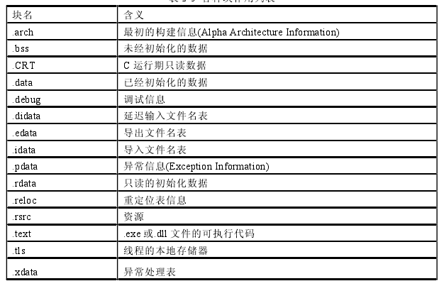

3.2.4 输入表
在Windows程序中有两种方法去调用函数，一种是通过静态的编写，也就是自己讲函数实现然后调用即可，但是这样做的一个坏处就是增大了文件体积，还有一种就是通过调用DLL的导出函数达到相同的效果。
当我们的程序需要调用DLL中的函数的时候，编译器不会像在调用静态库一样指向CALL DWORD PTR[xxxx],这样做会导致一个问题，DLL加载地址不同，每次都需要去修改函数调用的值，实际使用的时候对于DLL编译器会将这些函数调用改为JMP DWORD PTR[xxxx]，利用JMP调用相关函数，这样做只需要修改一次地址，其他的函数调用就都不用修改了。形式如下图所示。
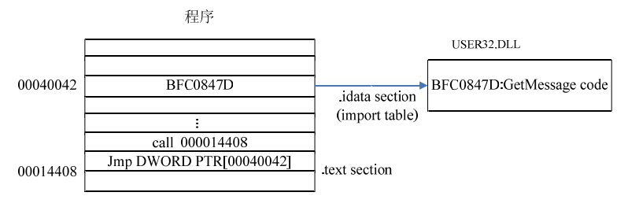
如果我们需要调用某些DLL中的函数的时候，我们需要知道我们调用了哪些DLL和DLL中的哪些函数，然后找到我们需要的函数地址，并将这些地址填入我们需要JMP的地址中去，这样就达到了函数调用的目的了。而输入表做的就是这样的一件事情，它告诉加载器，程序需要哪些DLL，DLL中哪些函数需要查找。
如何去查找输入表的地址呢，它存在于DataDirectory数据目录中的第二项，其中第二项包含的VirtualAddress指向了输入表的地址，可知输入表的位置如图
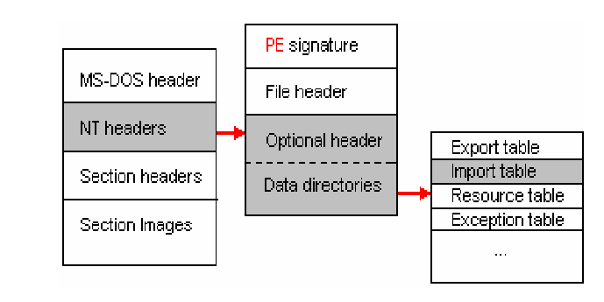
输入表是一个结构数组，它是由IMAGE_IMPORT_DESCRIPTOR所组成的。其中每个IMAGE_IMPORT_DESCRIPTOR都包含了一个DLL的相关信息。如果程序调用了5个DLL那么就会有5个不同的引入函数，这个数组大小就为5了，其中最后以全0结尾。
IMAGE_IMPORT_DESCRIPTOR的结构如下
typedef struct _IMAGE_IMPORT_DESCRIPTOR {
union {
DWORD Characteristics; // 0 for terminating null import descriptor
DWORD OriginalFirstThunk; // RVA to original unbound IAT (PIMAGE_THUNK_DATA)
} DUMMYUNIONNAME;
DWORD TimeDateStamp; // 0 if not bound,
// -1 if bound, and real date\time stamp
// in IMAGE_DIRECTORY_ENTRY_BOUND_IMPORT (new BIND)
// O.W. date/time stamp of DLL bound to (Old BIND)

DWORD ForwarderChain; // -1 if no forwarders
DWORD Name;
DWORD FirstThunk; // RVA to IAT (if bound this IAT has actual addresses)
} IMAGE_IMPORT_DESCRIPTOR;
typedef IMAGE_IMPORT_DESCRIPTOR UNALIGNED *PIMAGE_IMPORT_DESCRIPTOR;
结构体中的第一个参数是union类型的，不过一般是选用OriginalFirstThunk，它是一个指向输入名称表（IMPORT NAME TABLE INT）的RVA,其中这个INT又是一个指向IMAGE_THUNK_DATA中的结构的数组。其中数组中的每个IMAGE_THUNK_DATA指向了IMAGE_IMPORT_BY_NAME的结构，数组的最后一个以全0结束。
当IMAGE_THUNK_DATA中的union值的最高位为1的时候，这代表着函数是以序号的方式输入的，这个时候的低31位可以认为是一个函数序号。当union值得最高位为0的时候，代表着这个函数是以字符串类型输入的，这个时候的union值是一个RVA，它指向了一个结构IMAGE_IMPORT_BY_NAME的结构。这个结构如下
typedef struct _IMAGE_IMPORT_BY_NAME {
WORD Hint;
CHAR Name[1];
} IMAGE_IMPORT_BY_NAME, *PIMAGE_IMPORT_BY_NAME;
Hint用来指示这个函数在DLL中的输出吧的序号。这个域被PE加载器用来在DLL的输出函数中快速查询需要的函数，不过这个不是必须的可以设为0。
Name是输入函数的函数名，它是一个ascii的字符串以0结尾。
FirstThunk是用来指向输入地址表(IAT)的RVA，IAT本质上和INT没啥区别， FirstThunk指向的也是IMAGE_THUNK_DATA的数组。
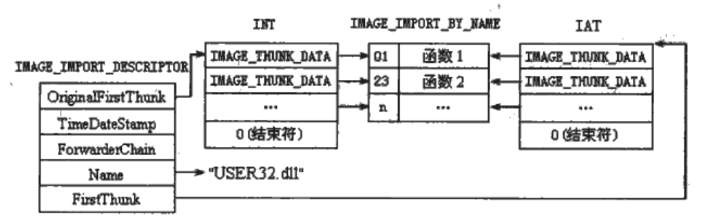

这二者的区别在于当Windows加载器，将这些函数加载完毕，并将具体的地址设置在IAT中之后，FirstThunk就是我们的函数地址，会将之前与IMAGE_IMPORT_BY_NAME的关系切断，与就会变成这样如图
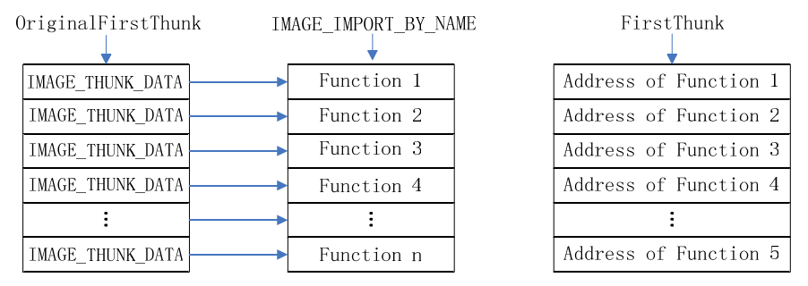

3.2.5 输出表结构
输出表中的主要的东西是一个表格，它包含了输出序号，函数的名称。其中序号是制定DLL中的导出函数的16位数字，这个数字在DLL中是独一无二的。
输出表是数据目录表中的第一个成员，它指向的IMAGE_EXPORT_DIRECTORY结构，其中它的数据结构如下
typedef struct _IMAGE_EXPORT_DIRECTORY {
DWORD Characteristics;
DWORD TimeDateStamp;
WORD MajorVersion;
WORD MinorVersion;
DWORD Name;
DWORD Base;
DWORD NumberOfFunctions;
DWORD NumberOfNames;
DWORD AddressOfFunctions; // RVA from base of image
DWORD AddressOfNames; // RVA from base of image
DWORD AddressOfNameOrdinals; // RVA from base of image
} IMAGE_EXPORT_DIRECTORY, *PIMAGE_EXPORT_DIRECTORY;
Name字段指向了一个ascii字符串的RVA，通过这个RVA可以获取输出函数关联的DLL的名称
Base 字段用于输出表的起始序列号，正常情况下这个值是1。
NumberOfFunctions 导出地址表(Export Address Table EAT)的函数数量
NumberOfNames 导出名称表(Export Name Table)的函数数量
AddressOfFunctions EAT的地址RVA
AddressOfNames ENT的RVA
AddressOfNameOrdinals输出序号表的RVA
输出表这样的设计是为了方便PE加载器的工作。如果现在有一个函数需要找到他的函数地址，先在知道了他的名字，可以先通过AddressOfNames获取他的RVA地址然后得到名字的RVA数组，通过名字的RVA数组获取函数的名称与当前函数名称匹配，知道找到匹配的，这个时候通过AddressOfNameOrdinals获取他的索引值，通过这个索引值去查找AddressOfFunctions所对应的函数地址，查找模式如下图
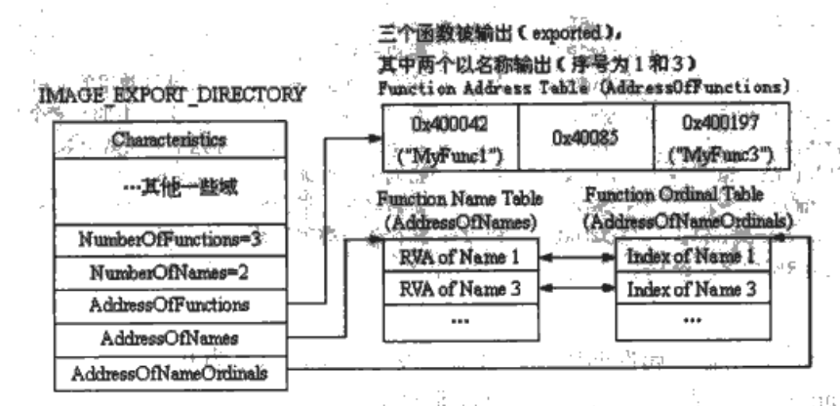

3.2.5 基地址重定位
当程序在进行链接的时候会生成一个PE文件，每个EXE都会有个默认加载基地址(ImageBase)，而我们在代码中使用的变量的地址都会以这个假设的基地址为内存起始地址，当然如果我们的可执行文件的加载地址不是我们的ImageBase的时候，这个时候被加载的程序也需要适当的进行修改，如果有个文件他的ImageBase为0x400000(一般的EXE基地址都为这个),其中在文件偏移0x060F处有一个指向某个变量的,那么变量的实际地址就是0x40060F,但是如果Windows将加载基地址改为了0x870000那么这个时候，就需要将真实的加载基地址减去ImageBase的到的差值，利用这差值加上变量的文件偏移，这个时候的变量指向的地址也就是0x87060F，如果还是指向之前的0x40060F那么将会出现不可预知的错误了。重定位的原理如图
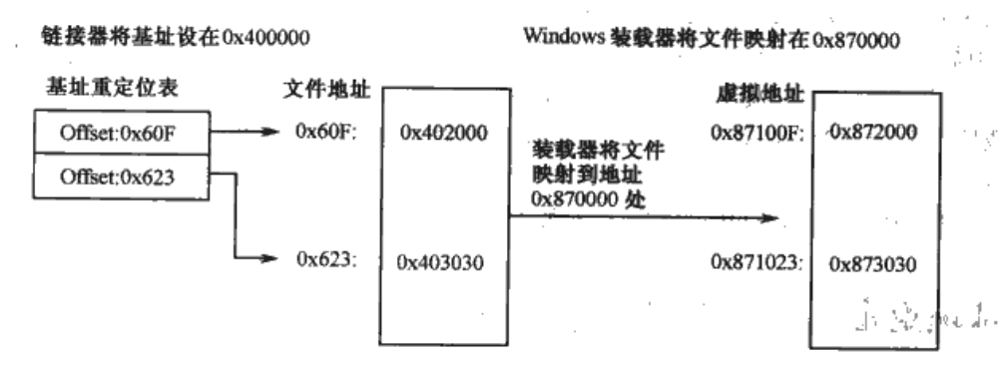
在XP系统中，PE加载器总是会满足EXE文件的加载地址，这样一来就造成一个弊端，恶意软件知道你的加载地址是固定的就不需要进行文件重定位去攻击你的程序，为了防止程序被恶意破坏，在Win7中EXE都不将是固定在ImageBase的地址加载了，这样就做到了防止恶意破坏了。
基地址重定位是存在于一个叫做.reloc的区块之中，要找到这基地址重定位表，可以通过IMAGE_NT_HEADER中的DataDirectory中的IMAGE_DIRECTORY_ENTRY_RELOC找到。基地址重定位它所组织的的机构是按照每页每页的分割进行的。其中是以IMAGE_BASE_RELOCATION开始的，他的结构如下。
typedef struct _IMAGE_BASE_RELOCATION {
DWORD VirtualAddress;
DWORD SizeOfBlock;
// WORD TypeOffset[1];
} IMAGE_BASE_RELOCATION;
其中VirtualAddress代表着着组重定位数据的起始的RVA地址，每个需要重定位的地址加上这个值才是真正重定位的真实数据了。SizeOfBlock代表这个重定位的结构大小了。其中这个大小包含了前面的两个双字。因而减去8就是TypeOffset的大小了，TypeOffset是一个数组，它的大小是通过之前的SizeOfBlock所决定的。它的高4位代表重定位的类型，低的12位代表它的重定位的地址。常见的重定位类型如表，示意图如图。
类型 | 宏的定义 | 含义
0 | IMAGE_REL_BASE_ABSOLUTE | 仅仅是让字节对其
3 | IMAGE_REL_BASE_HIGHLOW | 重定位指向的整个地址都需要被修正
10 | IMAGE_REL_BASED_DIR64 | 出现在64位中
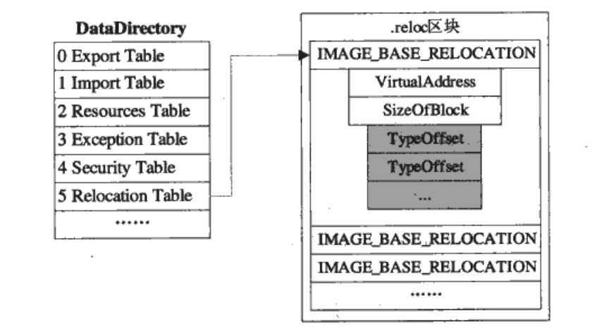

3.2.5 线程本地存储
在使用线程本地存储器(TLS)的时候，它可以将数据和特定的线程联系起来，其中当使用了__declspec(thread)声明的TLS变量的时候，编译器作了这么一件事情，将他们放在了一个叫做.tls的区块中。
在一个可执行文件的线程局部存储他们是由IMAGE_NT_HEADER中的DataDirectory中的IMAGE_DIRECTORY_ENTRY_TLS中条目指出来的。其中这个条目指向的数据结构叫做IMAGE_TLS_DIRECTORY，结构如下
typedef struct _IMAGE_TLS_DIRECTORY32 {
DWORD StartAddressOfRawData;
DWORD EndAddressOfRawData;
DWORD AddressOfIndex; // PDWORD
DWORD AddressOfCallBacks; // PIMAGE_TLS_CALLBACK *
DWORD SizeOfZeroFill;
union {
DWORD Characteristics;
struct {
DWORD Reserved0 : 20;
DWORD Alignment : 4;
DWORD Reserved1 : 8;
} DUMMYSTRUCTNAME;
} DUMMYUNIONNAME;

} IMAGE_TLS_DIRECTORY32;
AddressOfCallBacks是当建立线程和线程退出的回掉函数。当一个线程被建立或者，线程被消耗的时候，都会调用这里面的函数。一般来说程序都是没有回掉函数的，不过在delphi中这个TLS使用的比较多，这个回掉函数有个特殊的地方是TLS的初始化和回掉函数都会在我们的程序入口点之前调用，所以有很多病毒利用这个去防止被逆向。
IMAGE_TLS_DIRECTORY中的都是虚拟地址，也就是说，在使用之前都会被系统自己重定位好了，然后就可以直接调用了。

3 加壳程序设计

3.1 项目背景
随着我国的科技不断的发展，软件在众多的领域中起到了不可或缺的作用。但是不管某款软件是如何的优秀，软件最重要的成分还是它的核心技术，它的内部机理。因而如果一个优秀的软件被他人随意的复制和非法窃取，因为这些原因所导致的的经济损失是无法估量的。开源软件是全球的一个久远的话题，在国内活跃在一线的社区的更是有千千万万。成百上千的程序员以自己的一腔热血投入到了这个领域来了，每个人都希望这有朝一日能够通过自己的不懈努力来得到丰厚的回报。然而往往事与愿违，绝大部分人都低头丧气的回来了，因为自己的共享软件被他人破解，无奈只能铩羽而归。
如何防止自己的软件被他人破解一直以来都是各大软件厂商头痛的问题。软件加密技术是保护自己软件不被他人破解的重要的手段之一，通过许多的加密措施让他人的非法复制和破解造成障碍，这样增加软件破解的成本，打击了盗版的气焰。
软件加壳就是对可执行文件进行压缩，保护。这是保护程序不被破解的常用手段之一。加壳是利用压缩算法，将EXE中的文件和代码进行压缩，达到类似于WINZIP压缩的效果，但是又和WINZIP压缩有所不同，通过压缩之后达到独立运行的效果，与此同时解压完全保密的效果。
加壳后的程序是可以直接运行起来的，但是如果想看到汇编源码是不可能的，要想看到源码必须经过脱壳之后才能看到。使用加壳能够很好地防止IDA的静态破解，充分的利用加壳软件能够成为软件保护的第一个屏障，基于此目的设计了一款PE文件加壳软件。

3.2 产品概述
本软件以保护可执行文件为目的，可以为用户提供软件加壳的功能，增大被破解难度，同时加入反调试手段

3.2.2 环境要求
开发环境Windows 10，Visual Studio 2015
运行环境 Windows操作系统

3.2.3 界面设计
界面用户友好型

3.3 功能需求分析

3.3.1 功能划分
(1) 获取加壳信息
加壳区段获取，生成文件映射等
(2) 压缩源程序数据
选择需要压缩数据
(3) 添加自定义区段
添加外壳和程序所需区段，将数据复制进去
(4) 加壳程序进行重定位
对加壳程序的重定位表，资源重定位，保存原程序信息
(5) 外壳程序解压
将数据解压，复制到源程序的位置中
(6) 外壳程序进行获取函数地址
对于外壳程序所需要的函数进行加载
(7) 外壳程序进行重定位处理
将外壳所需要的数据进行重定位的处理
(8) 支持TLS的处理

4 编程实现

集成开发环境要求
- Windows 10系统
- Visual Studio 2015
- IDA 6.8
- OllyDBG

4.2 加壳程序的实现

4.2.1 判断是否是EXE文件
在读取加壳信息之前需要，判断当前的文件是否是正确的EXE文件，只凭借以EXE结尾是不准确的，因此需要正确的判断是否是PE文件，通过之前对于PE文件的分析，可以简单的获取是否是EXE文件的判断方式，通过读取DOS头中的第一个值是否是0x5A4D，如果是，则代表这个DOS头是有效的，然后通过DOS头的e_lfanew找到需要的PE头，然后读取PE头中的第一个域，判断是否是字符串PE，如果是则代表这个PE头是可信的，然后通过读取PE头中的FileHeader中的Characteristic中的值，判断所选的文件是否是EXE文件。如图是一个普通的EXE文件的二进制值，关键位置标红。
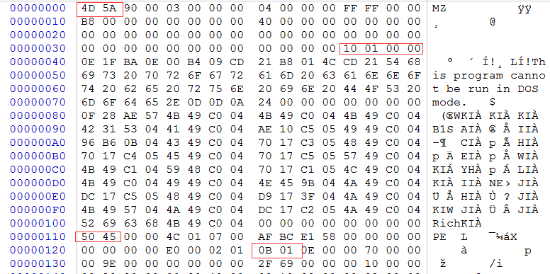
处理流程图如下
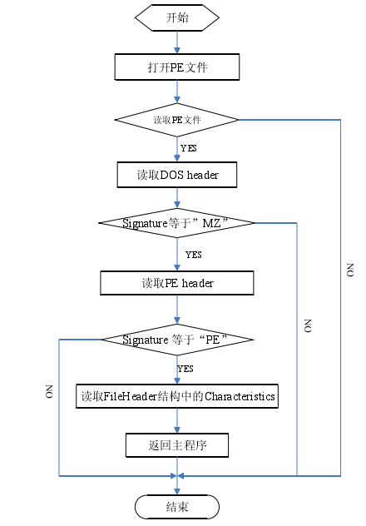

4.2.2 读取读取区块信息
通过IMAGE_NT_HEADERS中的FileHeader获取区块数量的大小，因为区块是在IMAGE_NT_HEADER之后的所以第一个区块的地址就在IMAGE_NT_HEADER之后,可以利用微软提供的宏去获取第一个区块所在的地址IMAGE_FIRST_SECTION()。其中重要的信息就是区块的数据和区块的VirtualAddress和Size，所以定义了这么一个数据结构去保存数据。

struct MySecInfo
{
public:
MySecInfo()
{
RtlZeroMemory(&m_SecHeader, sizeof(m_SecHeader));
m_lpSecData = NULL;
m_isNeedPress = true;
}
~MySecInfo()
{
}
public:
IMAGE_SECTION_HEADER m_SecHeader;
char* m_lpSecData;
bool m_isNeedPress;
};
其中m_lpSecData表示当前区块是否需要压缩，m_lpSecData代表复制过来的区块数据，这个区块数据可以通过映射的文件中去读取数据 ，IMAGE_SECTION_HEADER当前节点的信息。
对于区段之中，大部分区段是能够压缩的，但是对于一些区块怎不能压缩，就比如.rsrc区段，这里面的数据并不是只有执行的时候才需要的，在电脑中，任务管理器会去读取每个EXE文件中的图标，并将他的文件图标显示出来和产品名称的信息显示出来。如果对于这些信息进行压缩，轻则不能运行，重则软件运行时崩溃，因而对于这部分的区段是不能进行压缩的，所以对于这个区段选择不压缩，将他复制到其他地方。
对于图，除了rsrc区段不进行压缩其他的区段都可以进行压缩。
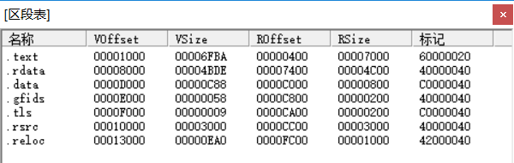

4.2.3 压缩算法的选择
压缩算法选择了著名的aPLib压缩库，这是一个商业压缩库，它提供了接口供压缩程序的压缩和解压。因为是商业压缩库所以他的稳定性十分可靠，可以说是压缩领域中的佼佼者了。aPLib尤其对于小型的文件压缩效果好，对于加壳程序来说，需要保护的文件不适合过大，因而两者完美契合。
aPlib提供了如下的接口供我们使用。
unsigned int __cdecl aPsafe_pack(const void *source,
void *destination,
unsigned int length,
void *workmem,
int (__cdecl *callback)(unsigned int, unsigned int, unsigned int, void *),void *cbparam);
source - 指向被压缩数据的指针
destination - 存储压缩数据的指针.
length - 原始数据（未压缩数据）的字节数.
workmem - 压缩时指向工作空间的指针
callback - 回调函数的指针，也可以为NULL
cbparam - 回调函数的参数
返回成功压缩后的数据长度，失败APLIB_ERROR

size_t aPsafe_get_orig_size( const void *source )
source -被压缩的数据的指针
返回成功解压后的数据长度，失败APLIB_ERROR

unsigned int __cdecl aPsafe_depack(const void *source,
unsigned int srclen,
void *destination,
unsigned int dstlen);
source数据地址
srclen原数据长度
desination数据复制地址
dstlen缓冲区大小
返回成功解压后的数据长度，失败APLIB_ERROR
如图，计算压缩大小就是计算缓冲区大小，通过将所有的IMAGE_SECTION_HEADER中的SizeOfRawData相加，申请缓冲区，将区块中的数据按照自己的大小按位置复制到缓冲区中，一次性进行压缩，避免了每个区段进行压缩，节省时间。流程图如下。
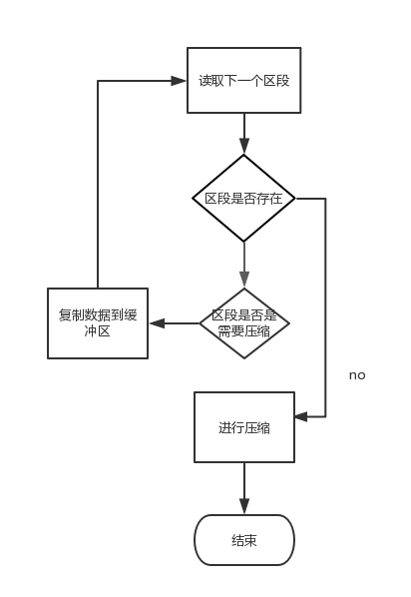

4.2.4 添加区段
在添加自定义区段的时候需要遵守微软定义的规则，当添加一个区段的时候，首先要在IMAGE_NT_HEADER中FileHeader中的NumberOfSections域中加一。然后定位最后一个区段中的，在最后的区段信息中添加一个IMAGE_SECTION_HEADER数据。其中需要设置他的区段物理地址，区段物理大小，区段的可执行信息，区段的RVA地址，其中区段的物理地址和区段的RVA地址分别需要遵守IMAGE_NT_HEADER中的IMAGE_OPTIONAL_HEADER中的FileAlignment和SectionAlignment，这里的值是他们的整数倍，需要设置对齐值。对于区段中的数据是只读，还是读写，还是可执行都需要进行设置。对于加壳程序，是这么添加自定义区段的。
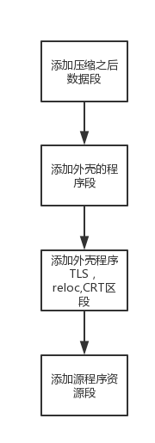
加壳之前的区段信息如图
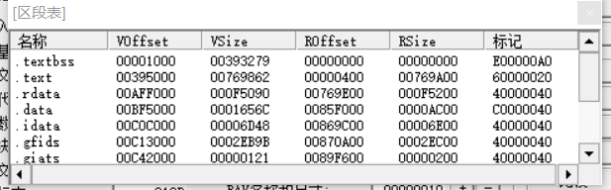
加壳之后的区段信息如图
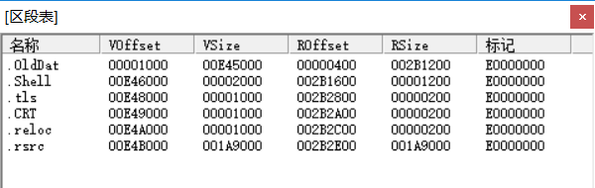

4.2.5修复外壳程序的重定位
对于外壳程序来说，自己所需要的就是四个区段，.text . reloc .CRT .tls，其中.text段是用来解压源码，.reloc是自己用来重定位自己数据所必要的，.CRT和.tls是用来支持含有tls回掉函数的。
如图就是外壳程序的重定位表。可以看到他的RVA所指向的地方只有两个区段也就是.text和.tls。当重定位的时候就不是基于当前的这个外壳程序进行重定位的了，而是针对我们需要加壳的程序进行重定位的，那么这个时候就需要修改加壳之后的重定位表的数据。
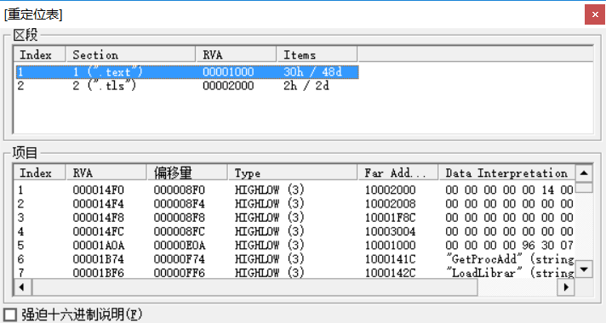
通过IMAGE_NT_HEADER中的DataDirectory中的IMAGE_DIRECTORY_ENTRY_BASERELOC获取外壳程序的重定位表的位置。定位到PIMAGE_BASE_RELOCATION的数据结构中，便利每个PIMAGE_BASE_RELOCATION的数组，通过PIMAGE_BASE_RELOCATION中的VirtualAddress和TypeOffset计算出它所在的外壳区段中的位置，获的这个值需要修正的值了，通过这个值减去当前外壳程序中的ImageBase+源程序的ImageBase+值离当前区段的偏移+加壳之后所在的区段的VirtualAddress，就修复了重定位所在的值。对于一个PIMAGE_BASE_RELOCATION修复之后还需要修复他的VirtualAddress值，因为已经不是原始区段的值了，需要时新的程序中所在区段中的RVA的值了。
修复的逻辑如下图
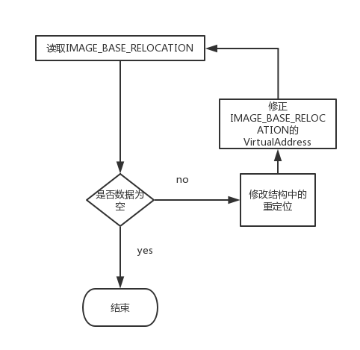
如图是加壳之后的重定位图
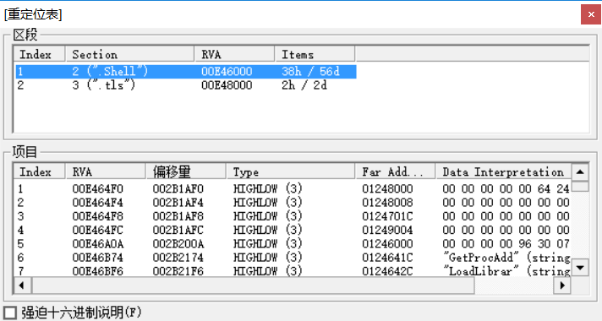

4.2.5修复源程序的资源数据
在Windows程序设计中，程序中的各种界面被称作资源，其中包括了位图，光标，对话框，图标等。如图所示是一个典型的资源类型。在PE结构之中，资源数据的结构是最为复杂的。
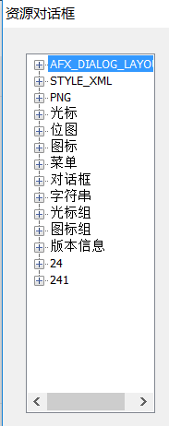
资源用树的结构目录的方式保存着，一般来说，目录通常有三层结构，最顶层的目录就对应着文件系统中的根结构。在跟结构下面还有着二级结构，这种二级结构一般对应着自己所属的资源类型如(光标，对话框等)，在二级结构下面就是第三级结构，第三级结构就对应着自己的资源数据 所在的真实路径了。
在数据目录表中，IMAGE_DIRECTORY_ENTRY_RESOURCE中就包含了所需要的资源所在的RVA和大小。通过定位这个数据找到资源所在的位置。
其中资源中的每个节点都是由IMAGE_RESOURCE_DIRECTORY结构和跟在后面的多个IMAGE_RESOURCE_DIRCETORY_ENTRY结构所构成的。一个目录块就是由这两种结构构成的。
IMAGE_RESOUCE_DIRECTORY的结构长度为16字节，他的数据结构如下。
typedef struct _IMAGE_RESOURCE_DIRECTORY {
DWORD Characteristics;
DWORD TimeDateStamp;
WORD MajorVersion;
WORD MinorVersion;
WORD NumberOfNamedEntries;
WORD NumberOfIdEntries;
// IMAGE_RESOURCE_DIRECTORY_ENTRY DirectoryEntries[];
} IMAGE_RESOURCE_DIRECTORY, *PIMAGE_RESOURCE_DIRECTORY;
其中需要关注两个域，一个是NumberOfNamedEntries和NumberOfIdEntries，这两个代表了当前目录中目录项的数量。NumberOfNamedEntries代表当前以字符串命名的资源数量，NumberOfIdEntries是以数字来命名的资源数量。这两个加起来的总和就是后面的IMAGE_RESOUCE_DIRECTORY_ENTRY的数量了。IMAGE_RESOUCE_DIRECTORY的结构定义如下
typedef struct _IMAGE_RESOURCE_DIRECTORY_ENTRY {
union {
struct {
DWORD NameOffset:31;
DWORD NameIsString:1;
} DUMMYSTRUCTNAME;
DWORD Name;
WORD Id;
} DUMMYUNIONNAME;
union {
DWORD OffsetToData;
struct {
DWORD OffsetToDirectory:31;
DWORD DataIsDirectory:1;
} DUMMYSTRUCTNAME2;
} DUMMYUNIONNAME2;
} IMAGE_RESOURCE_DIRECTORY_ENTRY, *PIMAGE_RESOURCE_DIRECTORY_ENTRY;
Name是用来定义目录项的ID或者名字，如果这个结构出现在第一层目录的时候，这个定义的就是资源类型，当出现在第二层的目录时，这个定义的就是资源的名称了。当出现在第三层的时候，它所定义就是代码页的编号了。其中最高位是1的时候，表示当前的值作为指针使用了，其中资源的名称不是ASCII编码而是使用了UNICODE编码，这个所指向了是一个IMAGE_RESOURCE_DIR_STRING_U的数据结构
typedef struct _IMAGE_RESOURCE_DIR_STRING_U {
WORD Length;
WCHAR NameString[ 1 ];
} IMAGE_RESOURCE_DIR_STRING_U, *PIMAGE_RESOURCE_DIR_STRING_U;
OffsetToData是一个指针，当最高位是1的时候，去除最高位所指向了下一层的目录块的起始地址。最高位为0的时候，它指向了IMAGE_RESOURCE_DATA_ENTRY的数据结构。其中需要注意的地方是，当使用了Name和OffsetToData作为指针的时候，这个指针的偏移起始量是从资源区块开始的地方计算的。也就是不是RVA而是根目录的起始偏移。
其中经过三层IMAGE_RESOURCE_DIRECTORY_ENTRY，第三层结构目录中的OffsetToData指向了IMAGE_RESOURCE_DATA_ENTRY结构，此时的IMAGE_RESOURCE_DATA_ENTRY指向的就是真正的数据资源了。
那么修正资源目录的思路就是通过资源目录表定位到资源所在位置。通过第一个IMAGE_RESOURCE_DIRECTORY计算出来有多少个目录项，通过每个目录项，然后构成一个目录，查看第二层有多少目录项，通过每个目录项，构成一个目录，这个目录所指向的也就是最终的数据所在的位置了。修正数据的RVA那么资源段数据也就修复完毕了。如图所示。
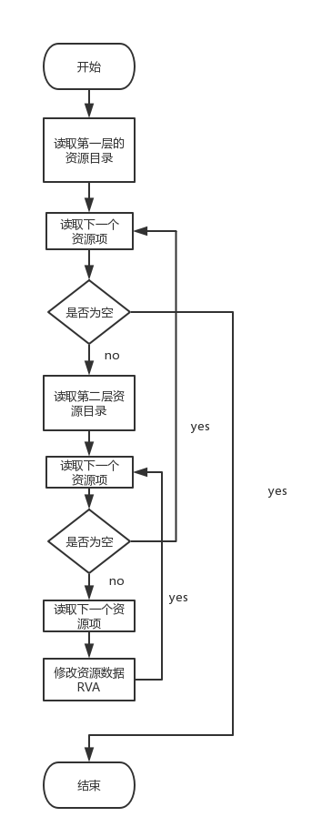

4.2.6源程序的信息保存
对于压缩的源程序需要有地方去保存这个压缩的具体信息，如入口点，压缩区段的信息等等，这里使用了一个方法将数据保存在外壳程序中，当数据需要还原的时候就去读取外壳程序中的数据将数据读取出来进行还原和重定位，定义了如下的数据结构。
typedef struct _GlogalExternVar
{
SectionNode mSectionNodeArray[16];
//加壳的导入表地址
DWORD dwIATVirtualAddress;
//加壳的tls数据大小
DWORD dwTLSSize;
//加壳的tls虚拟地址 rva
DWORD dwTLSVirtualAddress;
//加壳的原始oep
DWORD dwOrignalOEP;
//重定位rva
DWORD dwRelocationRva;
DWORD dwBaseOfCode;
DWORD dwOrignalImageBase;
DWORD dwPressSize;
}GlogalExternVar;
数据通过导出变量的形式便于加壳程序获取这个变量的地址，通过定位外壳DLL中的数据目录表中的DataDirectory中的获取导出表所在的位置，然后便利导出表的输出函数，分别与需要获取的名字进行比较，当名字符合的时候就获取到他的地址了。这个时候将需要设置的变量赋值进去就可以了，在外壳DLL进行解析的时候就直接使用即可。
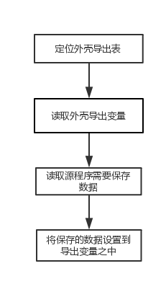
图3-12

4.2.6壳的函数获取
通过修改源程序的原始入口点，设置成为自己的壳的入口点，在源程序加载的时候，系统会自动为我们加载了，Kernel32.dll 和 ntdll.dll和KernelBase.dll，系统加载了的这些DLL，其中位于Kernel32.dll中需要获取两个个函数GetProcAddress和LoadLibaryExA，通过这两个函数就可以获取所有需要的函数地址了。首先需要定位Kernel32.dll的基地址， FS段寄存器指向当前的TEB(线程信息块)结构，在TEB偏移0x30处是PEB(进程环境块)指针，通过这个指针即可取得PEB的地址，通过PEB找到PEB_LDR_DATA(简称Ldr)，结构如
typedef struct _PEB_LDR_DATA{
ULONG Length;
BOOLEAN Initialized;
PVOID SsHandle;
LIST_ENTRY InLoadOrderModuleList;
LIST_ENTRY InMemoryOrderModuleList;
LIST_ENTRY InInitializationOrderModuleList;
}
其中InInitializationOrderModuleList是一个双向链表具体如下图所示。可以通过遍历链表找到所有加载的模块。
通过Ldr获取InInitializationOrderModuleList.Flink指向的地址，它指向的是一个LDR_MODULE结构。
typedef struct _LDR_MODULE {
LIST_ENTRY InLoadOrderModuleList;//代表按加载顺序构成的模块链表
LIST_ENTRY InMemoryOrderModuleList;//代表按内存顺序构成的模块链表
LIST_ENTRY InInitializationOrderModuleList;//代表按初始化顺序构成的模块链表
PVOID BaseAddress;//该模块的基地址
PVOID EntryPoint;//该模块的入口
ULONG SizeOfImage;//该模块的影像大小
UNICODE_STRING FullDllName;//包含路径的模块名
UNICODE_STRING BaseDllName;//不包含路径的模块名
ULONG Flags;
SHORT LoadCount;//该模块的引用计数
SHORT TlsIndex;
HANDLE SectionHandle;
ULONG CheckSum;
ULONG TimeDateStamp;
} LDR_MODULE, *PLDR_MODULE;
这个结构之中包含了所需要的加载的信息，找到第一个模块，然后通过他们的BaseDllName的最后一位结束符为0，因为在系统加载的时候只有Kernel32的长度为12。如果是0则表示我们找到了Kernel32的基地址。不是就继续往下查找，知道找到Kernel32.dll为止
图3-13
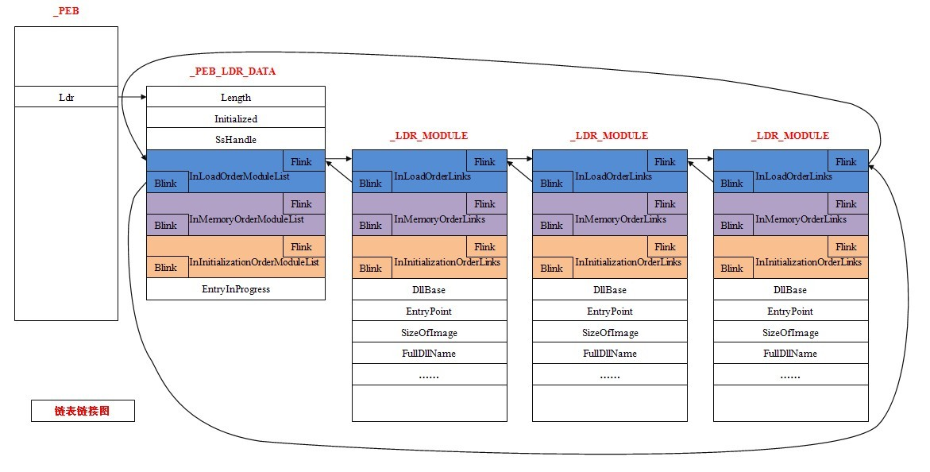
通过获取到基地址，通过导出表解析获取到GetProcAddress函数的地址，通过这个函数加上Kernel32.dll中的基地址又可以获取到LoadLibaryExA中的基地址了，有了这两个函数，就可以获取到所有的外壳DLL中所需要的函数地址了，在外壳程序中修复原始的输入表也是通过这两个函数。

4.2.6壳如何支持TLS
在加壳程序之中，都会遇到一个比较棘手的问题就是如何处理TLS。对于VC编写的程序来说，一般是没有TLS，但是对于Delphi编写的程序来说，它与生俱来就对TLS有天生的依赖，因而如果没有办法处理TLS，那么就代表我们这个加壳程序放弃了用Delphi编写的程序了。
当然如果只是针对支持Delphi的程序运行还是十分简单的。只需要在加壳的时候注意备份和移动一下宿主程序中的TLS数据结构即可解决问题了。
但是这种处理对于一些使用了TLS空间的和TLS的回掉函数的，那么简单的复制和移动就不能搞定了。这个时候就需要从TLS的原理入手了，设计一个方案替换原有的TLS。
TLS的运行依赖于线程局部存储的内存数据，和TLS的回掉函数的指针数组。如果想替换原有的TLS机制，我们仅仅只需要处理好这两个就可以了，因此要替换原有的TLS机制，这就需要让外壳程序就带有TLS机制。这样外壳程序就能接管系统对于TLS的处理了。
主要思路代码如下
void InitTLS(PIMAGE_TLS_DIRECTORY pFileTls, PIMAGE_TLS_DIRECTORY pStubTls)
{
PIMAGE_TLS_CALLBACK* pTlsCallBack = (PIMAGE_TLS_CALLBACK*)pFileTls->AddressOfCallBacks;
PIMAGE_TLS_CALLBACK* pStubCallBack = (PIMAGE_TLS_CALLBACK*)pStubTls->AddressOfCallBacks;
if (pTlsCallBack&&pStubCallBack)
{
while (*pTlsCallBack)
{
(*pTlsCallBack)((PVOID)g_hImageBase,DLL_PROCESS_ATTACH,0);
*pStubCallBack = *pTlsCallBack;
pStubCallBack++;
pTlsCallBack++;
}
}
}

界面设计
为了人性化的设计和方便用户的操作，在程序的界面上进行友好的操作是很有必要的。在本软件中支持文件的拖拽选择，使得用户不需要进行繁琐的选择操作。在文件被拖入界面的时候回自动判断当前选择的是否是exe文件，进行友好提示。选择成功之后会将所选择的的文件显示在窗口之中。当加壳完成之后会弹出加壳成功的提示窗口。

4.3.1 逻辑设计

结论

软件加壳是软件保护的重要方向，但是现有的加壳软件，很多都被破译，因而要开发安全的壳，深入研究Windwos系统下的PE文件的结构是必不可少的，在文件结构的过程中，对壳的认识更加时刻
通过这次毕业设计，了解了加壳世界的冰山一角，与目前主流的加壳技术还有一定的差距，看到了自己加壳软件的不足。通过本次加壳软件的编写大大提高了自己debug程序的能力，在开发的过程中遇到了种种问题，通过自己不断调试得以解决，产生错误，发现错误，解决错误，最终不断成长。感谢老师和同学们在这次毕业设计中的大力协助，在本次毕业设计中自己学习到了很多新的知识，掌握了新的学习方法，自己的个人能力又有了显著的提升，为走向社会奠定了坚实的基础。

致 谢

光阴似箭，日月如梭。四年的时间，在我们漫长的人生旅途中是那么的短暂。但是，这短短的4年是最真诚的青春，是记忆中最纯真的岁月。我们的自学能力在这里得到显著的提升，我感谢所有的恩师：是您赋予我最有意义的收获；是您带领我们走入知识的殿堂，使我们不但丰富了知识，而且拥有全新的角度去发现和展示美的眼睛。感谢所有的老师，是你们给了我们看世界的眼睛，是你们用博大的胸怀给予我们最无私的关怀和奉献。
这次的毕业设计是我一个新的一个学习的点，让我扩备了在程序设计中的一些认识的不足。感谢各个老师的教诲，让我知道在社会上懂得怎么样去学习和端正自己的位置，为社会贡献出自己的一份力量。

参 考 文 献

[1]Jeffrey Richter Windows核心编程[M] 北京:机械工业出版社,2008.
[2] 戚利 Windows PE权威指南[M] 北京:机械工业出版社,2010
[3] 段钢 加密与解密[M] 电子工业出版社,2008
[4] 任晓珲 黑客免杀攻防 [M] 北京:机械工业出版社,2013
[5] 钱林松，赵海旭 C++反汇编与逆向分析技术揭秘 北京:机械工业出版社,2011
[6] 罗云彬 Windows环境下32位汇编语言程序设计 电子工业出版社，2009
[7] 庞立会. PE文件动态加壳技术的研究与实现[J]. 计算机工程,2008,(19):160-162+166.
[8] 焦龙龙,罗森林. PE文件加壳技术研究与实现[J]. 信息网络安全,2013,(01):38-43.
[9] [张中华. PE程序加壳的研究与实现[D].北方工业大学,2009.
[10] 姚为光. 软件加壳技术的研究[D].电子科技大学,2011.
[11] Windows PE可执行文件压缩机制的分析[J]. 孙锐,朱桂林. 计算机工程. 2003(21)
[12] 张中华,苏志同. PE程序加壳中的反脱壳技术研究[J]. 北京工业职业技术学院学报,2008,(03):27-31.
[13] 软件加密技术内幕[M]. 电子工业出版社 , 看雪学院编著, 2004
[14] 32位Windows系统下的PE文件结构及其应用[J]. 何迎生,段明秀. 吉首大学学报(自然科学版). 2003(01)
[15] 软件加壳与脱壳技术的实现[J]. 夏绍春,易波,刘威. 现代计算机(专业版). 2004(03)
[16] 赵志威. 基于加壳与加密技术的软件安全的研究[D].华中科技大学,2012.

